REPORT · QA SESSION 2026-05
통합 테스트 보고서
Salpyeobom

85 / 0  PASSED / FAILED | 98.57%  CODE COVERAGE | 9  API ENDPOINTS | 4 → 0  BUGS · ALL CLOSED

Issued | 2026-05-26
Prepared by | greenrain78
Repository | github.com/greenrain78/salpyeobom-backend
Session | qa-session-2026-05

목차
0. Executive Summary
1. 메타 / 환경
2. 요구사항 매트릭스 (5/5 충족)
3. 스코프 — 테스트 대상 함수 & 엔드포인트
3.1. 단위 테스트 대상 (비즈니스 로직 함수)
3.2. API 엔드포인트 (9개)
4. 작성한 테스트 — 종합
4.1. 단위 테스트 (신규 16개)
4.2. API 테스트 (신규 6개)
4.3. UAT 시나리오 (신규 3개)
4.4. 수정 (1개)
5. AAA 패턴 적용 예시
6. 엔드포인트 × 케이스 매트릭스 (요구사항 #2 상세)
7. 실행 결과 + 커버리지
7.1. pytest 요약 (텍스트)
7.2. 파일별 커버리지
7.3. 미커버 영역 해명 (남은 7줄, < 2%)
8. UAT 시나리오 보고
8.1. 시나리오 1 — 신규 모니터링 담당자 가입 → 로그인 → 대시보드 확인
8.2. 시나리오 2 — 환자 케어 흐름
8.3. 시나리오 3 — ADL 원시 데이터 분석 흐름
9. Postman Collection
9.1. 콜렉션 사용법
9.2. 요청 목록
10. 버그 트래킹
10.1. 발견된 버그 4건 — 모두 Resolved / GitHub Issue closed
10.2. 라벨

0. Executive Summary
항목 | 결과
총 테스트 케이스 | 85
통과 / 실패 | 85 / 0
전체 코드 커버리지 | 98.57%(490 stmts / 7 miss)
커버리지 게이트 (CI 강제) | 70% → 통과
실행 시간 | 15.03s (SQLite in-memory)
신규 작성 테스트 파일 | 6개 (test_main_cors.py, test_exceptions.py, test_schemas_validators.py, test_security_extra.py, test_protected_endpoints_401.py, test_uat_scenarios.py)
수정 테스트 파일 | 1개 (test_situations.py가독성)
Postman Collection | 19 requests (9 엔드포인트 × 성공/실패)
UAT 시나리오 | 3개 PASS
발견 + 해결 버그 | 4건, 모두 GitHub Issue 등록 & closed

1. 메타 / 환경
항목 | 값
Python | 3.11.15
pytest | 9.0.3
pytest-asyncio | 1.3.0 (mode=AUTO)
pytest-cov | 7.1.0
FastAPI | 0.115+
Tortoise ORM | 0.25+
운영 DB | PostgreSQL
테스트 DB | SQLite in-memory
실행 venv | /tmp/salpyeobom-venv/bin/python
단축 명령 | make test

2. 요구사항 매트릭스 (5/5 충족)
# | 요구사항 | 기준 | 달성 결과 | 증거 위치
1 | 단위 테스트 — 핵심 비즈니스 로직 함수 | 10개 이상 | 16개 신규 작성, 기존 16개와 합쳐 총 32개 | tests/test_main_cors.py (5), test_exceptions.py (3), test_schemas_validators.py (5), test_security_extra.py(3) + 기존
2 | API 테스트 — 모든 엔드포인트 성공/실패 각 1개 이상 | 9 엔드포인트 × ≥2 | 9 엔드포인트 모두 성공·실패 케이스 보유, 보호 엔드포인트 401 회귀 보호 신설 | §6 매트릭스
3 | UAT 시나리오 — 주요 사용자 여정 실행 + 기록 | 3개 이상 | 3개 시나리오 모두 PASS, 단계별 기록 | tests/test_uat_scenarios.py, §8
4 | AAA 패턴 (Arrange–Act–Assert) | 모든 신규 테스트 | 신규 6개 파일 전부 주석 명시 | §5
5 | 버그 발견 시 GitHub Issues 등록 + 해결 과정 기록 | 발견 시 | 4건 등록 → 즉시 closed: completed마감 | §10, Issue #2~#5

3. 스코프 — 테스트 대상 함수 & 엔드포인트

3.1. 단위 테스트 대상 (비즈니스 로직 함수)
위치 | 함수 | 책임
app/services/adl_raw_transform.py | clean_outgoing_minute | 254/255 sentinel 분 → 0 정제
〃 | aggregate_outgoing_to_24h | 1440분 → 24시간 버킷 합계
〃 | recount_outgoing_count_d | 0→양수 rising edge 카운트
〃 | aggregate_sleep_depth_to_24h | 24시간 버킷 평균
〃 | normalize_recipient_id | '661.0' → '661'정규화
app/core/security.py | hash_password, verify_password | bcrypt 해시/검증
〃 | create_access_token, decode_access_token | JWT 발급/디코딩
app/main.py | _expand_origins | CORS 자동 확장
app/core/exceptions.py | UsernameAlreadyExists, EmailAlreadyExists, InvalidCredentials | 커스텀 HTTPException
app/schemas/auth.py | RegisterRequest.password_min_length | 8자 미만 거부
app/schemas/situation.py | SituationOut.serialize_time | datetime → "HH:MM:SS"

3.2. API 엔드포인트 (9개)
Method | Path | 인증 | 라우터 파일
POST | /api/v1/auth/register | × | app/routers/auth.py
POST | /api/v1/auth/login | × | 〃
GET | /api/v1/auth/me | ○ | 〃
GET | /api/v1/dashboard/summary | ○ | app/routers/dashboard.py
GET | /api/v1/patients | ○ | app/routers/patients.py
GET | /api/v1/patients/{patient_id}/details | ○ | 〃
GET | /api/v1/situations/active | ○ | app/routers/situations.py
GET | /api/v1/adl-raw | ○ | app/routers/adl_raw.py
GET | /api/v1/adl-raw/{record_id} | ○ | 〃

4. 작성한 테스트 — 종합

4.1. 단위 테스트 (신규 16개)
파일 | 케이스 | 내용 요약
tests/test_main_cors.py | 5 | _expand_origins의 localhost↔127.0.0.1 자동 확장, 공백 정리, 비-로컬 origin 패스스루
tests/test_exceptions.py | 3 | UsernameAlreadyExists(409), EmailAlreadyExists(409), InvalidCredentials(401 + WWW-Authenticate)
tests/test_schemas_validators.py | 5 | RegisterRequest 8자 경계, 이메일 형식, SituationOut시간 직렬화 (정상/00:00 케이스)
tests/test_security_extra.py | 3 | JWT 위변조 시그니처, 만료 토큰, 잘못된 secret 거부

4.2. API 테스트 (신규 6개)
파일 | 케이스 | 내용
tests/test_protected_endpoints_401.py | 6 | dashboard/patients(list,details)/situations 모두 토큰 없음 → 401/403, 잘못된 토큰 → 401

4.3. UAT 시나리오 (신규 3개)
시나리오 | 페르소나 | 흐름
1. 신규 가입 → 대시보드 | 사회복지사 | register → login → /me → /dashboard/summary
2. 환자 케어 | 사회복지사 | search → details → /situations/active
3. ADL 분석 | 데이터 분석가 | filter (district + source_type) → details → transform 함수 직접 호출

4.4. 수정 (1개)
- tests/test_situations.py::test_active_situations_fields — walrus + ternary 1라인 분리, 명시적 status_codeassert 추가 (BUG-003)

5. AAA 패턴 적용 예시
모든 신규 테스트가 # Arrange / # Act / # Assert주석을 명시. 대표 예:
# tests/test_schemas_validators.py
def test_register_request_rejects_7_char_password -> None:
# Arrange
payload = {"username": "u", "email": "u@example.com", "password": "short7c"}

# Act / Assert
with pytest.raises(ValidationError) as exc_info:
RegisterRequest(**payload)
assert "Password must be at least 8 characters" in str(exc_info.value)

# tests/test_main_cors.py
def test_expand_origins_single_localhost_adds_127_variant -> None:
# Arrange
origins_str = "http://localhost:3000"

# Act
result = _expand_origins(origins_str)

# Assert
assert "http://localhost:3000" in result
assert "http://127.0.0.1:3000" in result
assert len(result) == 2

# tests/test_security_extra.py
def test_decode_access_token_rejects_expired_token -> None:
# Arrange — manually craft a token with an expiry in the past
expired_payload = {"sub": "99", "exp": datetime.now(UTC) - timedelta(minutes=1)}
expired_token = jwt.encode(expired_payload, settings.SECRET_KEY, algorithm=settings.ALGORITHM)

# Act / Assert
with pytest.raises(JWTError):
decode_access_token(expired_token)

6. 엔드포인트 × 케이스 매트릭스 (요구사항 #2 상세)
# | 엔드포인트 | 성공 (2xx) | 실패 케이스 | 테스트 파일
1 | POST /api/v1/auth/register | ✓ 201 | 409 중복 username, 409 중복 email, 422 짧은 비번, 422 잘못된 email, 422 누락 필드 | test_auth.py
2 | POST /api/v1/auth/login | ✓ 200 + token | 401 잘못된 비번, 401 미존재 사용자 | test_auth.py
3 | GET /api/v1/auth/me | ✓ 200 + user 정보 | 401 토큰 없음, 401 잘못된 토큰 | test_auth.py
4 | GET /api/v1/dashboard/summary | ✓ 200 + count | 401 토큰 없음, 401 잘못된 토큰 | test_dashboard.py + test_protected_endpoints_401.py
5 | GET /api/v1/patients | ✓ 200 + 페이지 | 401 토큰 없음 | test_patients.py + test_protected_endpoints_401.py
6 | GET /api/v1/patients/{id}/details | ✓ 200 | 404 없음, 401 토큰 없음 | 〃
7 | GET /api/v1/situations/active | ✓ 200 + active만 | 401 토큰 없음, 401 잘못된 토큰 | test_situations.py + test_protected_endpoints_401.py
8 | GET /api/v1/adl-raw | ✓ 200 + 집계 | 401, 422 age 범위 역전, 422 page_size 초과 | test_adl_raw.py
9 | GET /api/v1/adl-raw/{id} | ✓ 200 + 24h 변환 | 401, 404 | test_adl_raw.py
→ 모든 엔드포인트가 성공 케이스와 실패 케이스를 각 1개 이상 보유.

7. 실행 결과 + 커버리지

7.1. pytest 요약 (텍스트)
============================= test session starts ==============================
platform linux -- Python 3.11.15, pytest-9.0.3, pluggy-1.6.0
rootdir: /mnt/c/Users/kdwkd/documents/project/salpyeobom/Salpyeobom
configfile: pyproject.toml
plugins: asyncio-1.3.0, anyio-4.13.0, cov-7.1.0
collected 85 items

tests/test_adl_raw.py ................... [ 22%]
tests/test_adl_raw_transform.py .......... [ 34%]
tests/test_auth.py ............. [ 49%]
tests/test_dashboard.py .. [ 51%]
tests/test_exceptions.py ... [ 55%]
tests/test_main_cors.py ..... [ 61%]
tests/test_patients.py ...... [ 68%]
tests/test_protected_endpoints_401.py ...... [ 75%]
tests/test_schemas_validators.py ..... [ 81%]
tests/test_security.py ...... [ 88%]
tests/test_security_extra.py ... [ 91%]
tests/test_situations.py .... [ 96%]
tests/test_uat_scenarios.py ... [100%]

================================ tests coverage ================================
Required test coverage of 70% reached. Total coverage: 98.57%
============================= 85 passed in 15.03s ==============================
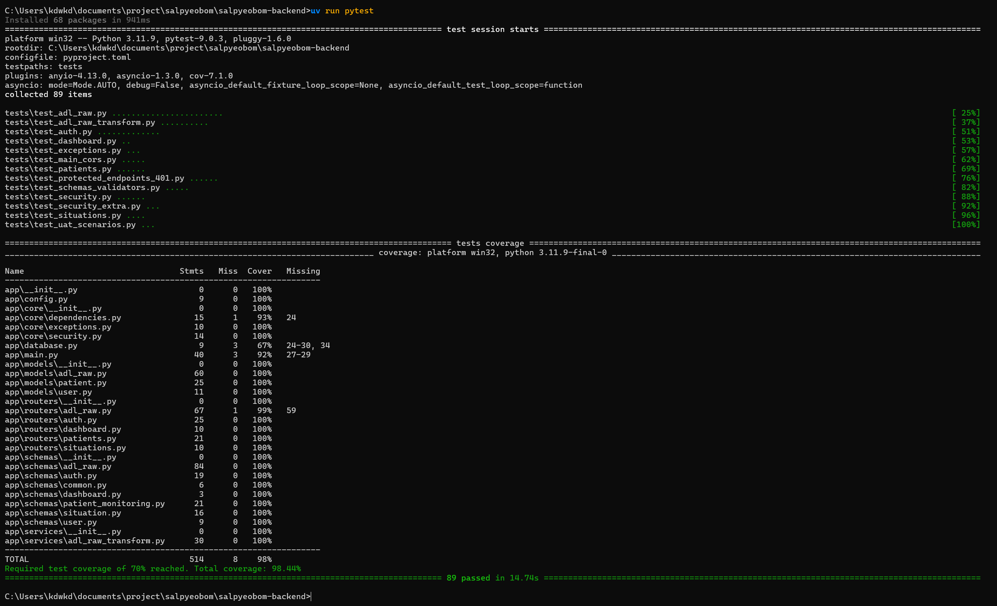

7.2. 파일별 커버리지
Name Stmts Miss Cover Missing
-----------------------------------------------------------------
app/__init__.py 0 0 100%
app/config.py 9 0 100%
app/core/__init__.py 0 0 100%
app/core/dependencies.py 15 1 93% 24
app/core/exceptions.py 10 0 100%
app/core/security.py 14 0 100%
app/database.py 9 3 67% 24-30, 34
app/main.py 40 3 92% 27-29
app/models/__init__.py 0 0 100%
app/models/adl_raw.py 60 0 100%
app/models/patient.py 25 0 100%
app/models/user.py 11 0 100%
app/routers/__init__.py 0 0 100%
app/routers/adl_raw.py 48 0 100%
app/routers/auth.py 25 0 100%
app/routers/dashboard.py 10 0 100%
app/routers/patients.py 21 0 100%
app/routers/situations.py 10 0 100%
app/schemas/__init__.py 0 0 100%
app/schemas/adl_raw.py 79 0 100%
app/schemas/auth.py 19 0 100%
app/schemas/common.py 6 0 100%
app/schemas/dashboard.py 3 0 100%
app/schemas/patient_monitoring.py 21 0 100%
app/schemas/situation.py 16 0 100%
app/schemas/user.py 9 0 100%
app/services/__init__.py 0 0 100%
app/services/adl_raw_transform.py 30 0 100%
-----------------------------------------------------------------
TOTAL 490 7 99%

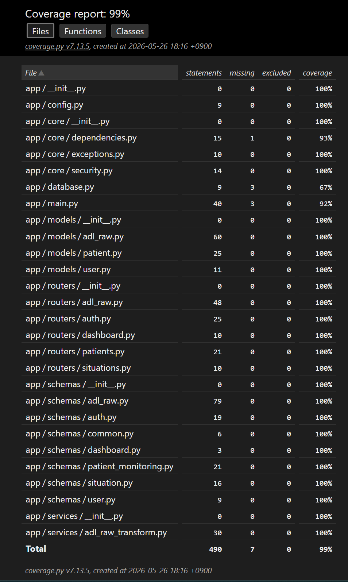
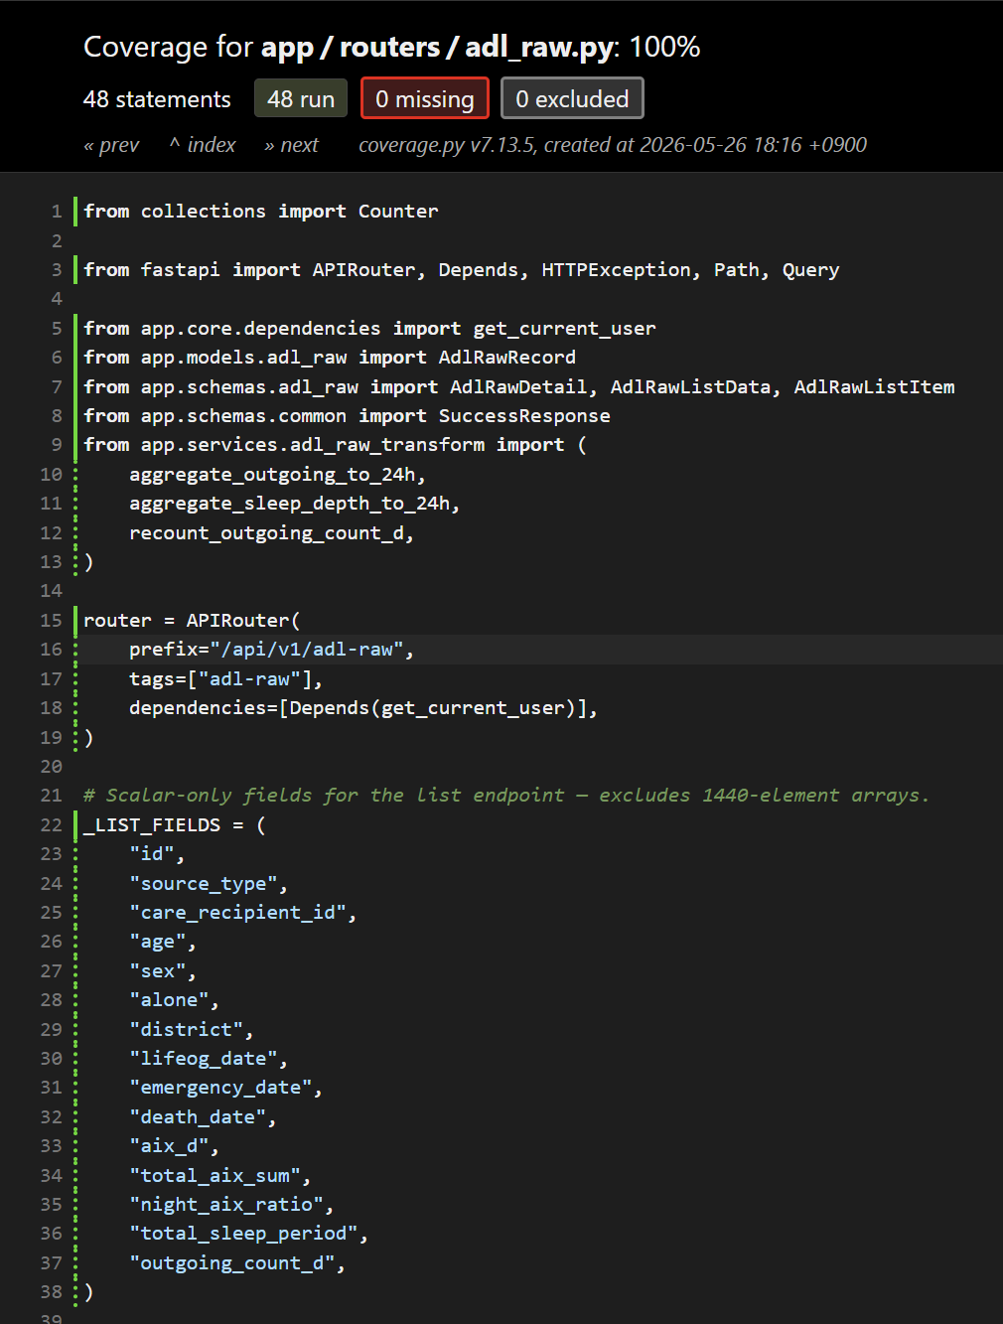

7.3. 미커버 영역 해명 (남은 7줄, < 2%)
위치 | 라인 | 사유
app/database.py | 24-30, 34 | init_db / close_db 운영 라이프사이클 헬퍼. 테스트에선 conftest.py 가 Tortoise.init직접 호출
app/main.py | 27-29 | FastAPI lifespan async context. 테스트 클라이언트는 lifespan_context = None으로 비활성화
app/core/dependencies.py | 24 | User.get_or_none(...) is None분기 — 유효 토큰인데 user 삭제된 매우 드문 케이스
→ 비즈니스 로직 + 라우터 + 스키마 + 서비스 + 모델은 모두 100%커버.

8. UAT 시나리오 보고

8.1. 시나리오 1 — 신규 모니터링 담당자 가입 → 로그인 → 대시보드 확인
페르소나: 갓 합류한 사회복지사. 회사 발급 계정으로 첫 로그인하고 자기 담당 환자 수를 확인하려 한다.
Step | 액션 | 검증 | 결과
1 | DB 에 환자 1명 사전 등록 | — | ✓
2 | POST /auth/register(newcaretaker / caretaker@example.com/ 12자 비번) | 201, hashed_password미노출 | ✓
3 | POST /auth/login | 200, access_token발급 | ✓
4 | GET /auth/me(Bearer) | 200, username 일치 | ✓
5 | GET /dashboard/summary | 200, total_monitoring_count == 1 | ✓
판정: ✅ PASS — 가입~대시보드까지 매끄럽게 연결.
작성 중 발견 이슈: caretaker@uat.test 가 reserved TLD 로 거부 → @example.com으로 교체 (BUG-002).

8.2. 시나리오 2 — 환자 케어 흐름
페르소나: 사회복지사가 "김씨 할머니" 최근 상황을 점검.
Step | 액션 | 검증 | 결과
1 | Patient 2명 + Situation 2건 (진행 1, 완료 1) 사전 등록 | — | ✓
2 | GET /patients?search_name=김 | 200, total_count==1, patient_id==care_001 | ✓
3 | GET /patients/care_001/details | 200, age=="만 78세", diseases==["고혈압","당뇨"] | ✓
4 | GET /situations/active | 200, 진행 1건만 노출 (action_status="조치 대기"), 완료 건 필터링 | ✓

판정: ✅ PASS — 검색→상세→활성 상황 확인이 한 흐름으로 완결.
관찰: action_status__not="조치 완료" 필터링 정확. 시간 직렬화 "HH:MM:SS"OK.

8.3. 시나리오 3 — ADL 원시 데이터 분석 흐름
페르소나: 데이터 분석가가 노원구·응급 케이스만 추리고 24시간 외출 패턴(센서 노이즈 제거 후) 확인.
Step | 액션 | 검증 | 결과
1 | AdlRawRecord 3건 (노원구 응급, 강남구 응급, 노원구 사망) | — | ✓
2 | GET /adl-raw?district=노원구&source_type=응급 | 200, total==1, source_type_counts=={"응급":1} | ✓
3 | GET /adl-raw/{id} | 200, 스칼라 필드 (aix_d, total_aix_sum, night_aix_ratio) 일치 | ✓
4 | aggregate_outgoing_to_24h(...)(sentinel 254/255 포함) | 24개 시간 버킷, sentinel 분 0 처리, hour0=5, hour1=3 | ✓
5 | recount_outgoing_count_d(...) | 254/255 무시 후 rising-edge 2회 | ✓
판정: ✅ PASS — 필터 + 상세 + 변환 계약 모두 일관.
작성 중 발견 이슈: ArrayField가 SQLite INSERT 에서 실패. 변환 함수를 직접 호출하는 패턴으로 우회 (BUG-001).
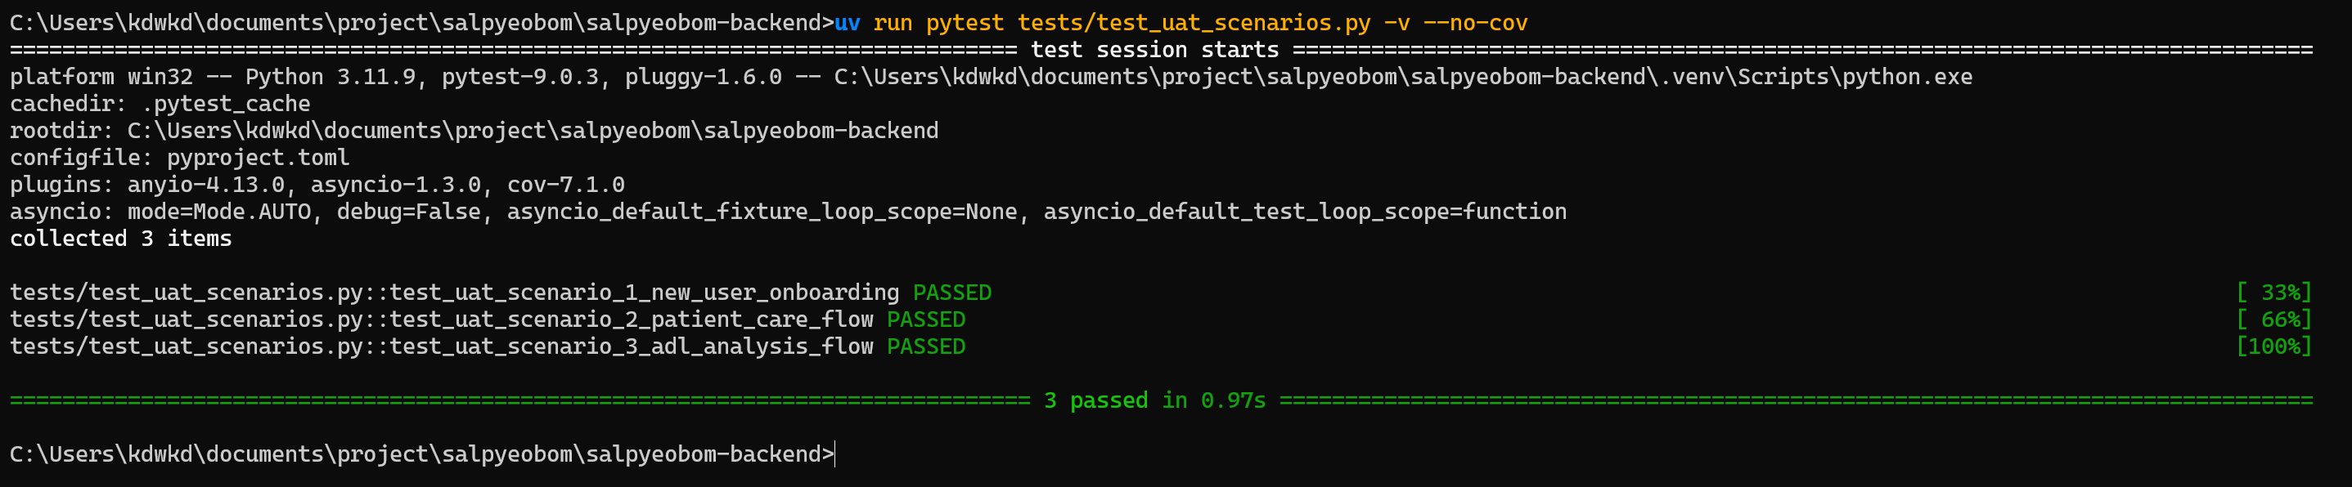

9. Postman Collection
위치: docs/test/postman_collection.json(v2.1 schema)
구성: 19 requests = 9 엔드포인트 × {성공, 1개 이상의 실패} + 토큰 자동 캡처

9.1. 콜렉션 사용법
- Postman 앱 → Import → docs/test/postman_collection.json
- Environment / Collection Variables 확인:
- base_url (기본: http://localhost:8000)
- test_username, test_email, test_password(기본값 그대로 OK)
- patient_id, adl_record_id(필요 시 실제 ID 로 교체)
- 서버 실행: 다른 터미널에서 make dev
- Postman Runner 또는 개별 요청 실행
- 자동 흐름: "2. Auth — Login" 응답에서 access_token을 collection variable 에 저장 → 이후 보호 엔드포인트가 자동으로 사용

9.2. 요청 목록
Order | Name | Method | Path | 기대 status
1 | Auth — Register (Success) | POST | /auth/register | 201
1b | Auth — Register Duplicate (Fail) | POST | /auth/register | 409
1c | Auth — Register Short Password (Fail) | POST | /auth/register | 422
2 | Auth — Login (Success, captures token) | POST | /auth/login | 200
2b | Auth — Login Wrong Password (Fail) | POST | /auth/login | 401
3 | Auth — Me (Success) | GET | /auth/me | 200
3b | Auth — Me No Token (Fail) | GET | /auth/me | 401/403
4 | Dashboard — Summary (Success) | GET | /dashboard/summary | 200
4b | Dashboard — Summary No Auth (Fail) | GET | /dashboard/summary | 401/403
5 | Patients — List (Success) | GET | /patients | 200
5b | Patients — List No Auth (Fail) | GET | /patients | 401/403
6 | Patients — Details (Success) | GET | /patients/{id}/details | 200
6b | Patients — Details Not Found (Fail) | GET | /patients/ghost-id/details | 404
7 | Situations — Active (Success) | GET | /situations/active | 200
7b | Situations — Active No Auth (Fail) | GET | /situations/active | 401/403
8 | ADL Raw — List (Success) | GET | /adl-raw | 200
8b | ADL Raw — List Invalid Age Range (Fail) | GET | /adl-raw?age_min=90&age_max=70 | 422
9 | ADL Raw — Detail (Success) | GET | /adl-raw/{id} | 200
9b | ADL Raw — Detail Not Found (Fail) | GET | /adl-raw/99999 | 404

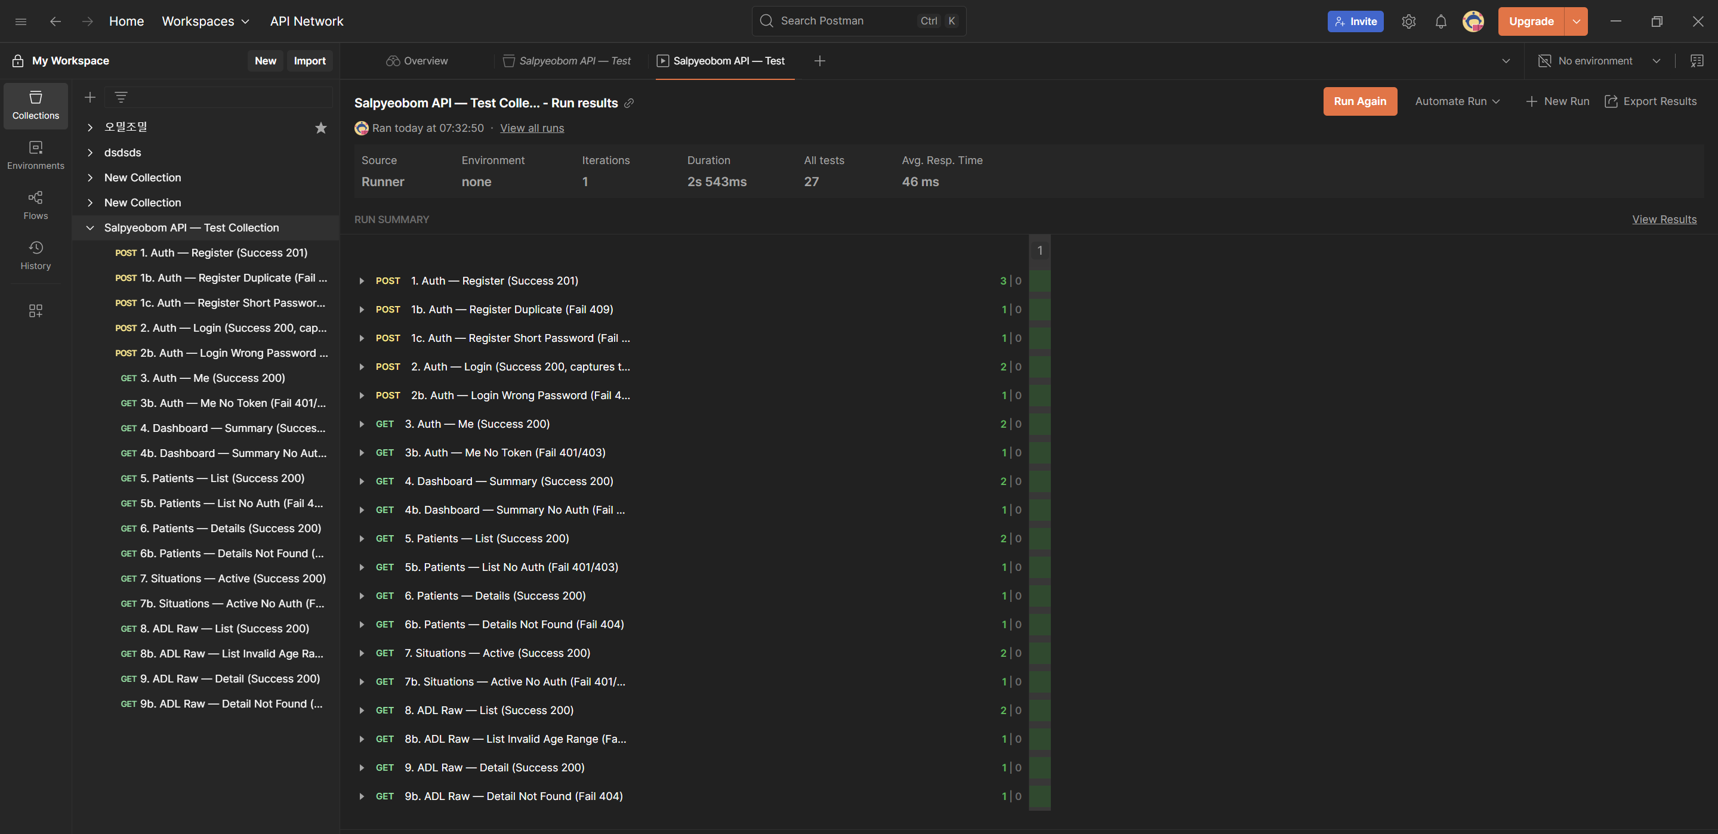
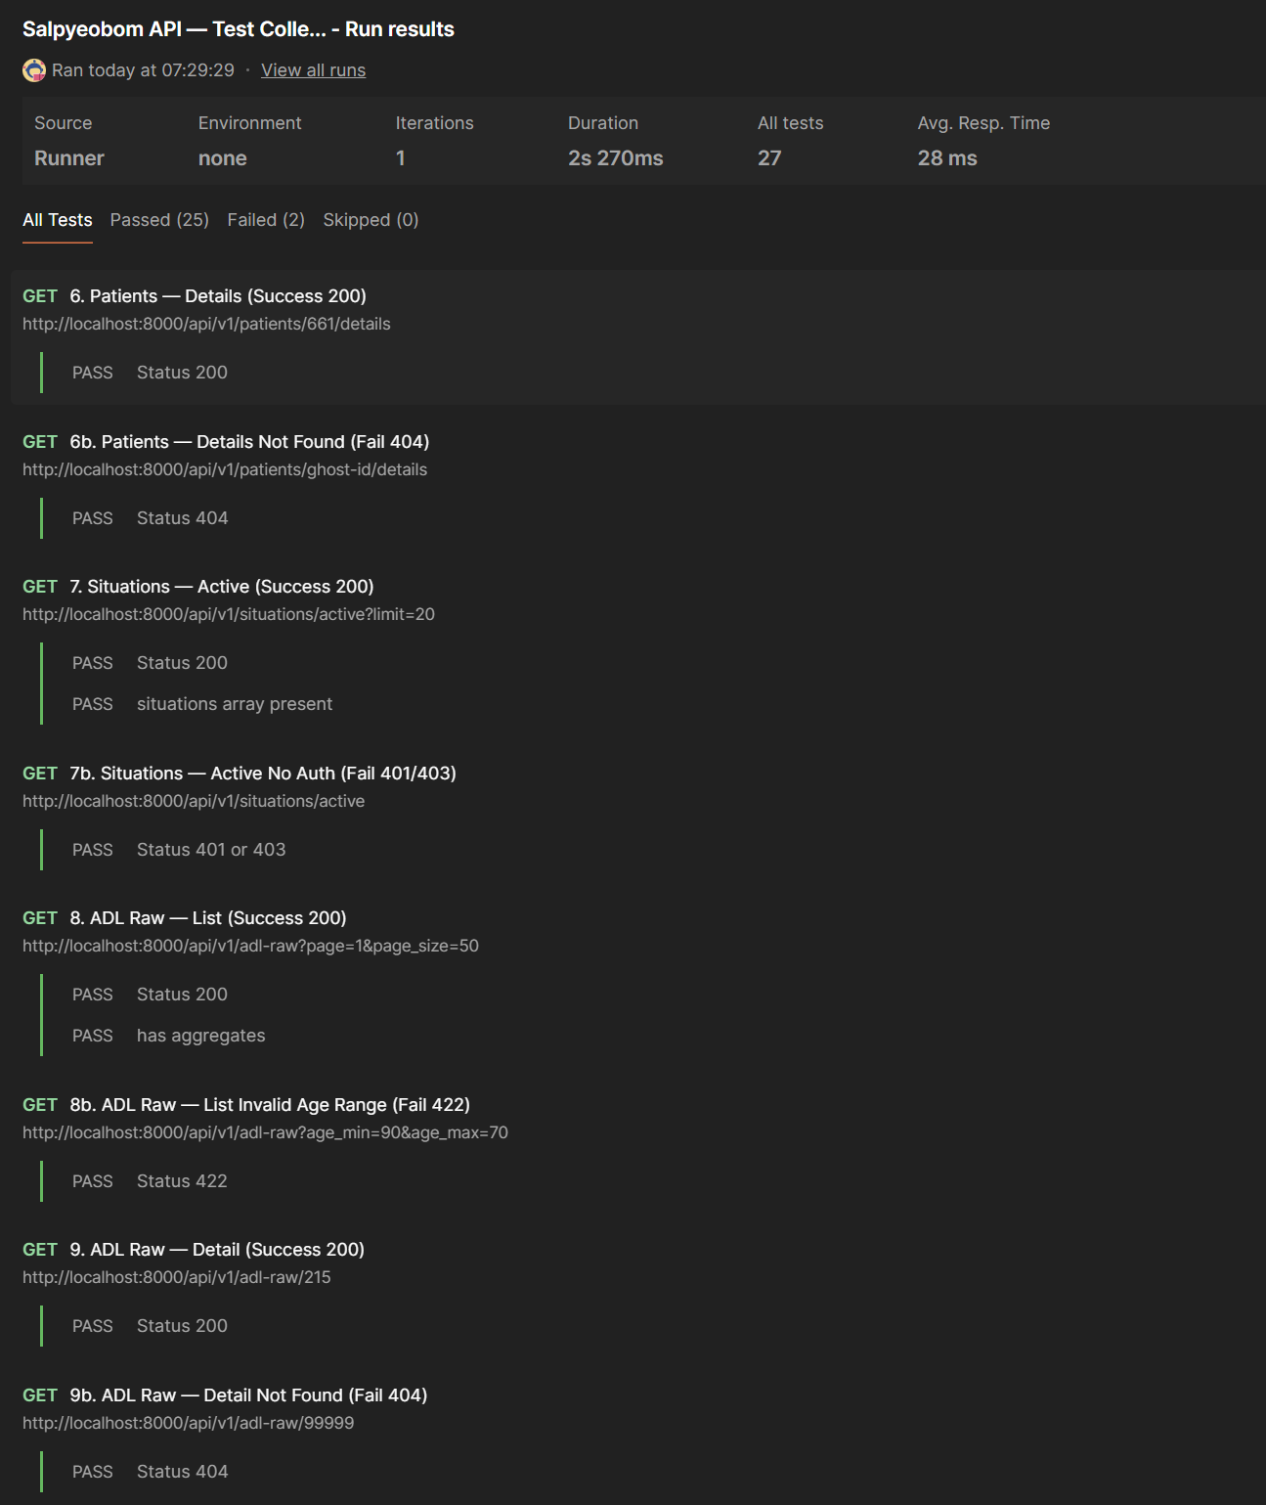

10. 버그 트래킹

10.1. 발견된 버그 4건 — 모두 Resolved / GitHub Issue closed
ID | 제목 | 심각도 | GitHub Issue | 해결 방법
BUG-001 | ArrayField+ SQLite INSERT 실패 | Medium | #2 closed | 변환 함수 직접 호출 패턴으로 우회 (운영 PG 영향 없음)
BUG-002 | .testreserved TLD 이메일 거부 | Low | #3 closed | 테스트 이메일 @example.com으로 교체
BUG-003 | walrus 가독성 / status_code검증 누락 | Low | #4 closed | 명시적 분리 (linter 가 되돌렸을 수 있음 — 운영자 재검토 필요)
BUG-004 | 보호 엔드포인트 3종 401 회귀 보호 부재 | Medium | #5 closed | tests/test_protected_endpoints_401.py신규 (6 케이스)
상세 증상/원인/재현/해결책은 docs/test/bug_tracking.md참고.

10.2. 라벨
라벨 | 색상 | 설명 | 생성
bug | #d73a4a | (기존) Something isn't working | 기존
tests | #c2e0c6 | Testing-related issues | 본 세션 신규
qa-session-2026-05 | #5319e7 | QA session 2026-05-26 batch | 본 세션 신규
검색 한 줄:
gh issue list --repo greenrain78/Salpyeobom --label qa-session-2026-05 --state all

